**Naskah Publikasi**

**PROYEK TUGAS AKHIR**

# HALAMAN JUDUL

**IMPLEMENTASI METODE SIMPLE ADDITIVE WEIGHTING (SAW) UNTUK PENILAIAN SISWA PADA PRAKTEK KERJA INDUSTRI BERBASIS WEB**

**(Studi kasus SMK Negeri 1 Batang)**

Diajukan untuk memenuhi salah satu syarat

Mencapai derajat Sarjana S-1 Program Studi Teknik Informatika

Disusun oleh:

**RIO ARDIANSYAH**

**5130411069**

**PROGRAM STUDI TEKNIK INFORMATIKA**

**FAKULTAS TEKNOLOGI INFORMASI DAN ELEKTRO**

**UNIVERSITAS TEKNOLOGI YOGYAKARTA**

**2017**

**Naskah Publikasi**

**IMPLEMENTASI METODE SIMPLE ADDITIVE WEIGHTING (SAW) UNTUK PENILAIAN SISWA PADA PRAKTEK KERJA INDUSTRI BERBASIS WEB**

**(Studi kasus SMK Negeri 1 Batang)**

Disusun oleh :

**RIO ARDIANSYAH**

**5130411069**

elah disetujui oleh pembimbing

Pembimbing

**Suhirman, S.Kom., M.kom., Ph.D.** Tanggal : ……………

**IMPLEMENTASI METODE SIMPLE ADDITIVE WEIGHTING (SAW) UNTUK PENILAIAN SISWA PADA PRAKTEK KERJA INDUSTRI BERBASIS WEB**

**(Studi kasus SMK Negeri 1 Batang)**

**Rio Ardiansyah**

*Program Studi Teknik Informatika, Fakultas Teknologi Informasi dan Elektro*

*Universitas Teknologi Yogyakarta*

*JL. Ringriad Utara Jombor Sleman Yogyakarta*

*Email :* [*riosscn@gmail.com*](mailto:riosscn@gmail.com)

**ABSTRAK**

*SMK Negeri 1 Batang merupakan salah satu sekolah menengah kejuruan di kabupaten Batang. Praktik Kerja Industri atau prakerin merupakan program yang disusun bersama antara sekolah dan masyarakat dalam rangka memenuhi kebutuhan peserta didik. Berdasarkan hasil pengamatan di lapangan, Dunia kerja (DU/DI) enggan untuk memberikan penilaian kepada siswanya karena dianggap merepotkan dan masih menggunakan cara manual yaitu pihak industri membuat hasil penilaian dari kriteria dengan menggunakan Microsoft Word. Oleh karena itu melalui implementasi metode Simple Additive Weighting (SAW) untuk penilaian siswa pada prakerin berbasis web diharapkan dapat memberikan solusi dalam membantu membuat penilaian prakerin siswa di SMK Negeri 1 Batang secara cepat dalam mendapatkan informasi. Sistem ini dibangun menggunakan metode SAW dan bahasa pemrograman PHP sekaligus database MySQL. Sistem penilaian prakerin pada SMK Negeri 1 Batang dapat memberikan informasi nilai prakerin siswa yang diimplementasikan dengan metode SAW yang dinilai oleh instruktur dari dunia kerja (DU/DI) sehingga menghasilkan informasi predikat nilai prakerin siswa, setelah siswa menyelesaikan praktik selama kurang lebih tiga bulan.*

**Kata Kunci:** Penilaian, Simple Additive Weighting (SAW), Web

1. **PENDAHULUAN**
   1. **Latar Belakang**

Sekolah Menengah Kejuruan (SMK) Negeri 1 Batang merupakan sebuah sekolah kejuruan di Kabupaten Batang yang beralamat di Jalan Ki Mangunsarkoro No. 2 Batang Yang mempunyai visi terwujudnya lembaga pendidikan kejuruan yang menghasilkan sumber daya manusia berakhlak mulia, unggul dalam prestasi, inovatif, dan berwawasan global untuk memperoleh kepercayaan publik.perkembangan ilmu pengetahuan teknologi digunakan pada banyak aspek kegiatan manusia seperti di instansi Sekolah. Komputer memberikan layanan cepat, akurat dan efektif.

Praktik Kerja Industri merupakan suatu model penyelenggaraan pendidikan yang memadukan secara utuh dan terintegrasi kegiatan belajar siswa di sekolah dengan penguasaan keahlian kejuruan melalui bekerja secara langsung di lapangan. Penilaian prakerin ini dilakukan oleh pembimbing instansi berdasarkan kriteria tertentu dari siswa yang bersangkutan. Sehingga diperoleh nilai untuk siswa sebagai pengakuan dan penghargaan terhadap pengalaman kerja sebagai bagian dari proses pendidikan. Namun pada proses penilaian prakerin siswa kelas XI, Sekolah belum mempunyai sistem penilaian prakerin yang dapat digunakan pada banyak industri yang bekerja sama dengan sekolah.

Oleh sebab itu, diperlukan sebuah sistem penilaian prakerin berbasis web dengan menggunakan metode Simple Additive Weighting (SAW) metode ini digunakan untuk penjumlahan berbobot pada setiap kriteria penilaian sehingga didapatkan total nilai penjumlahan berbobot dari setiap alternatif yang dapat dibandingkan dengan range predikat. Dengan adanya sistem dan metode ini di pembimbing industri dapat menilai prakerin siswa dengan mudah dan cepat.

* 1. **Rumusan Masalah**

Berdasarkan latar belakang yang telah diuraikan di atas, maka permasalahan yang ada dapat dirumuskan sebagai berikut:

1. Bagaimana membuat sistem penilaian pada praktik kerja industri berbasis web?
2. Bagaimana mengimplementasikan metode simple additive weighting (SAW) pada penilaian siswa?
   1. **Batasan Masalah**

Dari uraian latar belakang masalah dapat terdefinisi masalah yang bisa diselesaikan. Dengan adanya batasan masalah yang jelas diharapkan dapat menghindari adanya penyimpangan dari pokok permasalahan yang dijadikan obyek penelitian. Adapun batasan masalah yaitu:

1. Admin dapat menambahkan data guru, data siswa, data instansi dan data instruktur.
2. Guru pembimbing sekolah dapat melihat nilai siswanya.
3. Penilaian dilakukan oleh pembimbing instansi atau instruktur pada siswa berdasarkan beberapa kriteria yang sudah ditentukan oleh sekolah.
4. Metode simple additive weighting (SAW) digunakan pada proses penilaian praktik kerja industri siswa.
5. Bobot kriteria yang digunakan menggunakan rumus persamaan benefit, nilai yang terbesar adalah terbaik.
   1. **Tujuan Penelitian**

Adapun tujuan dari penelitian ini adalah sebagai berikut:

1. Membangun sistem penilaian praktik kerja industri di SMK Negeri 1 Batang yang dapat digunakan oleh instansi yang siswa pilih dan sekolah gunakan untuk memperoleh suatu informasi yang cepat, tepat dan akurat dengan menggunakan teknologi web.
2. Memanfaatkan metode Simple Additive Weighting (SAW) pada sistem.
   1. **Manfaat Penelitian**

Dalam penelitian tugas akhir ini diharapkan mendapat manfaat antara lain:

1. Memberikan kemudahan pembimbing siswa dari instansi untuk memberikan nilai prakerin.
2. Memberikan kemudahan instansi sekolah untuk mengetahui nilai siswa dari berbagai instansi.
3. **LANDASAN TEORI**
   1. **Kajian Hasil Penelitian**

Darmastuti, D. (2013), Implementasi Metode Simple Additive Weighting (SAW) dalam Sistem Informasi Lowongan Kerja Berbasis Web Untuk Rekomendasi Pencarian Kerja Terbaik. Penelitian tersebut membahas tentang sistem informasi lowongan kerja yang dapat merekomendasikan pencari kerja terbaik dengan menggunakan metode SAW untuk rekomendasi tenaga kerja terbaik dalam sistem infromasi lowongan kerja akan didapat calon pelamar kerja yang sesuai dengan kemampuan calon pelamar kerja.[3]

Hermanto (2012), Sistem Pendukung Keputusan Menggunakan Metode Simple Additive Weighting (SAW) Untuk Menentukan Jurusan Pada SMK Bakti Purwokerto. Penelitian tersebut membahas tentang membantu tim penerimaan siswa baru dalam menentukan jurusan bagi tiap siswa. Sistem membantu memberikan rekomendasi dalam menentukan jurusan yang tepat untuk masing-masing siswa sesuai dengan kriteria-kriteria yang telah ditentukan.[5]

Anto dkk. (2015), Sistem Pendukung Keputusan Penilaian Kinerja Karyawan Menggunakan Metode SAW (Simple Additive Weighting) di Universitas Muhammadiyah Purwokerto. Penelitian tersebut menjelaskan bagaimana proses perhitungan penilaian kinerja karyawan dengan berdasarkan kriteria-kriteria yang ada. Pada sistem ini menggunakan metode SAW yang dapat menghasilkan perhitungan sistem perangkingan dari nilai tertinggi ke rendah pada karyawan.[1]

* 1. **Dasar Teori**
     1. **Sistem**

Husda N, E. dan Wangdra,Y.W. (2016:91), sistem merupakan kesatuan bagian-bagian yang saling berhubungan yang berada dalam suatu wilayah serta memiliki item-item penggerak, contoh umum misalnya negara. Negara merupakan suatu kumpulan dari beberapa elemen kesatuan lain seperti provinsi yang saling berhubungan sehingga membentuk suatu negara dimana yang berperan sebagai penggeraknya yaitu rakyat yang berada di negara tersebut. [6]

* + 1. **Karakteristik Sistem**

Jogiyanto (2003:54), pada gambar 2.1 sistem mempunyai beberapa karakteristik adalah sebagai berikut:

* + - 1. Suatu sistem mempunyai komponen-komponen sistem (*components*) atau subsistem-subsistem.
      2. Suatu sistem mempunyai batas sistem (*boundry*).
      3. Suatu sistem mempunyai lingkungan luar (*environment*).
      4. Suatu sistem mempunyai penghubung (*interface*).
      5. Suatu sistem mempunyai tujuan (*goal*).[7]



Gambar 2. Karakteristik suatu sistem

(Sumber: Jogiyanto 2003:54)

* + 1. **Penilaian**

Penilaian adalah proses pengumpulan dan pengolahan informasi untuk mengukur pencapaian hasil belajar peserta didik (Menteri Pendidikan dan Kebudayaan Republik Indonesia Nomor 23, 2016). Penilaian merupakan prestasi dari hasil belajar yang dicapai dalam bentuk angka-angka atau skor setelah melalui tahapan tes atau melakukan kegiatan yang diberikan pada setiap akhir pembelajaran. Nilai juga dapat terdiri dari kriteria-kriteria antara lain: disiplin, kejujuran, kesopanan, tanggung jawab dan sebagainya. Nilai diperoleh dapat menjadi acuan untuk melihat penguasaan dan menerima meteri selama pembelajaran berlangsung.[10]

* + 1. **Praktik Kerja Industri**

Praktik kerja industri (prakerin) merupakan bagian dari pendidikan sistem ganda (PSG) sebagai program bersama antara sekolah menengah kejuruan (SMK) dan industri yang dilaksanakan di dunia usaha, industri. Menurut Darmajati, T., (2016), model sistem ganda merupakan kombinasi pemberian pengalaman belajar di sekolah dan pengalaman kerja di dunia usaha. Dalam sistem ini pembelajaran terpadu dengan praktik kerja di dunia usaha atau industri.[2]

* + 1. **Multi Attribute Decision Making (MADM)**

Rudolphi (Kusumadewi, 2006), proses MADM secara mendasar dilakukan melalui 3 tahapan yaitu penyusunan komponen-komponen situasi, analisis dan sintetis informasi. Pada tahap penyusunan komponen, komponen situasi akan dibentuk tabel taksiran yang berisi identifikasi alternatif dan spesifikasi tujuan, kriteria dan tribut. Salah satu cara untu menspesifikasikan tujuan situasi $| O_{i^{'}}$ i=1,…,t | adalah dengan cara mendaftar konsekuensi-konsekuensi yang mungkin dari alternatif yang telah terindentifikasi $| A_{i^{'}}$ i=1,…,n | . Selain itu juga disusun atribut-atribut yang akan digunakan $| a_{{k^{'}}^{'}}$ K=1,…,m | (kusumadewi dkk, 2006).[8]

* + 1. **Simple Additive Weighting (SAW)**

Metode simple additive weighting (SAW) atau juga biasa dikenal dengan metode penjumlahan terbobot. Adapun konsep yang mendasar metode SAW adalah mencari penjumlahan terbobot dari rating kinerja pada setiap alternatif dari semua atribut (Kusumadewi dkk, 2006). Maka diberikan persamaan sebagai berikut,

$r_{ij}\left\{\begin{aligned}\frac{x_{ij}}{{Max x_{ij} \atop i}} \\ \frac{{Min x_{ij} \atop i}}{x_{ij}}\end{aligned}\right.$ (2.1)

Keterangan persamaan 2.1:

$r_{ij}$ = nilai rating kinerja ternormalisasi

$x_{ij}$ = nilai atribut yang dimiliki dari setiap kriteria

${Max}_{xij}$ = nilai terbesar dari setiap kriteria i

${Min}_{xij}$ = nilai terkecil dari setiap kriteria i

Dimana $r_{ij}$ adalah rating kinerja ternormalisasi dari alternatif Ai pada atribut Cj; i=1,2,…,n dan j=1,2,…,n. nilai preferensi untuk setiap alternative (vi) diberikan rumus sebagai berikut:

$v_{i}=\sum_{j=1}^{n}{w_{j}r_{ij}}$ (2.2)  
Keterangan persamaan 2.2 :

$v_{i}$ = rangking untuk setiap alternatif

$w_{j}$ = nilai bobot dari setiap kriteria

$r_{ij}$ = nilai rating kinerja ternormalisasi

Nilai $v_{i}$ yang lebih besar mengindikasikan bahwa alternatif $A_{i}$ lebih terpilih.[8]

* + 1. **Internet**

Menurut Husda N, E. dan Wangdra,Y.W. (2016:127), Internet merupakan sistem global jaringan komputer yang berhubungan menggunakan standar *Internet Protocol Suite* (TCP / IP) untuk melayani miliaran pengguna diseluruh dunia. Jaringan tersebut terdiri dari jutaan jaringan pribadi, umum, akademik, bisnis dan jaringan pemerintah, dari lokal lingkup global yang dihubungkan oleh kode array yang luas dari teknologi jaringan elektronik, nirkabel dan optik.[6]

* + 1. **Website**

*Website* merupakan halaman informasi yang disediakan melalui jalur internet sehingga bisa diakses dari tempat mana saja selama terhubung dengan jaringan. Sebuah halaman web biasanya berupa dokumen yang ditulis di dalam format *HTML* (*Hyper Text Markup Language*), yang selalu bisa diakses melalui *HTTP*, yaitu sebuah protokol yang menyampaikan informasi dari server *website* untuk ditampilkan kepada para pemakai melalui *web browser*. *Website* atau situs dapat juga diartikan sebagai kumpulan halaman yang menampilkan informasi data teks, data gambar diam atau gerak, data animasi, suara, video dan atau gabungan dari semuanya, baik yang bersifat statis maupun dinamis yang membentuk satu rangkaian bangunan yang saling terkait dimana masing-masing dihubungkan dengan jaringan-jaringan halaman (*hyperlink*).

* + 1. **Entity Relationship Diagram (ERD)**

Menurut Husda N, E. dan Wangdra,Y.W. (2016:112), ERD adalah suatu pemodelan dari basis data relasional yang didasarkan atas persepsi di dalam dunia nyata, dunia ini senantiasa terdiri dari sekumpulan objek yang saling berhubungan antara satu dengan yang lainnya. Suatu objek disebut *entity* dan hubungan yang dimilikinya disebut *relationship.* Suatu *entity* bersifat unik dan memiliki atribut sebagai pembeda dengan *entity* lainnya. Contoh : *entity* Mahasiswa, mempunyai atribut nama, umur, alamat dan nim.[6]

* + 1. **Diagram Alir Data (DAD)**

Menurut Husda N, E. dan Wangdra,Y.W. (2016:109), Data Flow Diagram (DFD) atau Diagram Alir Data (DAD) adalah suatu diagram yang menggunakan notasi-notasi untuk menggambarkan arus dari data sistem, yang penggunanya sangat membantu untuk memahami sistem secara logika, terstruktur dan jelas. DFD merupakan alat bantu dalam menggambarkan atau menjelaskan DFD ini sering disebut juga dengan nama Bubble Chart, Bubble diagram, model proses, diagram alur kerja, ataun model fungsi.[6]

* + 1. **SQL**

Menurut Mardani dkk. (2017:37) menyatakan bahwa SQL (Structired Query Language) adalah sebuah bahasa yang dipergunakan untuk mengakses data dalam basis data relasional. Bahasa ini secara de facto merupakan bahasa standar yang digunakan dalam manajemen basis data relational. Saat ini hampir semua server basis data yang mendukung bahasa ini untuk manajemen datanya. Jadi, SQL adalah bahasa permintaan yang melekat pada suatu databasenatay SMBD tertentu, Dengan kata lain, sebagai suatu bahasa permintaan, SQL didukung oleh SMBD, seperti MySQL Server.[9]

* + 1. **PHP**

Menurut Enterprise.,J (2017:1), Php merupakan bahasa pemrograman yang digunakan untuk membuat aplikasi berbasis website. Sebagai sebuah aplikasi, website tersebut hendaknya memiliki sifat dinamis dan interaktif. Memiliki sifat dinamsi yang artinya, website tersebut bisa berubah tampilan kontenya sesuai kondisi tertentu (misalnya, menampilkan produk yang berbeda-beda untuk setiap pengunjung). Interaktif artinya, website tersebut dapat memberi *feedback* bagi user (misalnya, menampilkan hasil pencarian produk).[4]

1. **METODE PENELITIAN**
   1. **Obyek Penelitian**

Dalam penelitian Proyek Tugas Akhir ini yang dijadikan objek untuk proses penilaian prakerin adalah siswa sebagai alternatif dan aspek penilaian prakerin sebagai kriteria. Maka observasi dan pengambilan data dilakukan di bagian siswa dan lembar nilai prakerin sehingga didapatkan data untuk pengelolaan penilaian yang digunakan di SMK N 1 Batang.

* 1. **Meteode Penelitian**

Penelitian ini dilakukan di SMK Negeri 1 Batang beralamat di jalan Ki Mangunsarkoro No. 2 Batang, kelurahan Proyonangan Selatan, Kecamatan Batang, Kabupaten Batang Jawa Tengah Kodepos 51211, Telp (0285 57911 502). Penelitian ini dilakukan untuk membangun pengetahuan tentang proses penilaian di instansi tersebut.

* 1. **Tahapan Penelitian**

Dalam penyusunan tugas akhir memerlukan data yang tepat dan akurat. Untuk memperoleh data yang tepat dan akurat guna kesempurnaan sistem penilaian yang akan dibuat, maka diperlukan tahapan penelitian antara lain :

1. Observasi

Pengumpulan data yang dilakukan secara langsung di instansi Sekolah SMK N 1 Batang dengan mengamati formulir identitas siswa dan nilai dengan mencatat dan meninjau secara langsung sesuai dengan kebutuhan penulis.

1. Wawancara

Metode pengumpulan data dengan memberikan pertanyaan kepada narasumber untuk keperluan sistem penilaian prakerin siswa dengan metode Simple Additive Weighting (SAW), penulis melakukan wawancara kepada guru pembimbing jurusan Teknik Komputer dan Jaringan dari instansi SMK N 1 Batang.

1. Analisis

Menganalisis hal-hal yang diperlukan untuk pembuatan sistem penilaian dan menentukan data pokok yang akan diproses oleh sistem, yaitu :

1. Data identitas siswa sebagai alternatif meliputi nama, nis, kelas, jurusan, nomor telepon.
2. Data guru pembimbing dari sekolah meliputi nama, nip, nomor telepon.
3. Data pembimbing dari industri atau instansi meliputi nama, nomor telepon, alamat industri.
4. Data aspek yang dinilai pada prakerin sebagai kriteria.
5. Desain
6. Input

Pada desain interface input data, dibuat untuk memperoleh data-data yang diperlukan agar proses dapat memberikan hasil yang diinginkan. Desain input data diantaranya desain sistem yang dibangun pada sistem penilaian prakerin adalah desain input data siswa dan desain interface data pengguna (*user*).

1. Proses

Dalam desain *interface* proses, dilakukan untuk mengelola data yang telah dimasukan oleh pengguna agar dapat diproses oleh metode Simple Additive Weighting (SAW). Adapun proses yang dinilai adalah kriteria dari setiap alternatif kriteria ditentukan bobotnya oleh yang mempunyai hak dan wewewang dalam penentuan nilai prakerin.

1. Output

Dalam desain *interface output* terdapat laporan penilaian prakerin siswa SMK N 1 Batang.

1. Implementasi

Pada tahap ini yaitu melakukan proses pembuatan aplikasi sesuai dengan perencanaan dan desain sistem yang telah dibuat dengan cara merepresentasikan langkah-langkah untuk menyelesaikan masalah penilaian prakerin siswa dengan metode Simple Additive Weighting (SAW) kedalam bentuk bahasa pemrograman yang dimengerti pada web server Apache seperti bahasa PHP.

* 1. **Proses Simple Additive Weighting (SAW)**

Pada proses SAW,diperlukan kriteria-kriteria yang dinilai pada alternatif atau siswa yang ditentukan bobot, penulis menggunakan skala 1-4 untuk pemilihan pembobotan dari setiap kriteria berdasarkan tingkat kepentingan antara lain, 1 = Rendah, 2 = Cukup, 3= Tinggi, 4 = Sangat Tinggi. Setelah beberapa alternatif atau siswa dinilai di industri dari penilaian tersebut dibuat kedalam bentuk matrik kemudian dilakukan normalisasi matriks dari persamaan benefit. Setelah itu didapat matriks yang telah ternormalisasi kemudian dimasukan bobot dari kriteria kepada matriks yang ternormalisasi sehingga didapatkan nilai, dari nilai ini digunakan untuk memperolah perdikat prakerin siswa seperti Sangat Baik, Baik, Cukup, dan kurang.

1. **HASIL DAN PEMBAHASAN**
   1. **Analisis Masalah**

Pada sistem penilaian praktik kerja industri siswa di SMK N 1 Batang saat ini masih menggunakan cara manual yaitu dengan mengetik pada *microsoft word*, dalam bagian penilaian prakerin belum berjalan secara semestinya karena ada industri yang enggan untuk melakukan penilaian terhadap siswa karena dengan alasan tidak ingin dibuat kesusahan. Maka sekolah membuat penilaian dengan cara manual, diketik dengan aplikasi *microsoft word* kemudian diberikan kepada instansi untuk dinilai dan mendapatkan tanda tangan kepala sebagai bukti keabsahan sertifikat penilaian siswa.

* 1. **Analisis Kebutuhan**

Adapun data yang diperlukan untuk memenuhi kebutuhan sistem penilaian prakerin siswa ini antara lain :

1. Data admin
2. Data siswa
3. Data guru pembimbing
4. Data industri
5. Data jurusan
6. Data pembimbing industri atau instruktur
7. Data prakerin
8. Data kriteria dan bobot kriteria
9. Data indikator
10. Data rubrik
11. Data kelas
12. Data tahun ajaran
    1. **Penyelesaian Dengan Cara Manual SAW**

Perhitungan manual nilai pakerin dengan menggunakan metode SAW memerlukan beberapa kriteria penilaian dan bobot dari setiap kriteria yang ditentukan tingkat kepentingan ada pada tabel 4.1 berikut ini:

*Tabel 4. 1* *Tabel kriteria, penentuan bobot dan nilai*

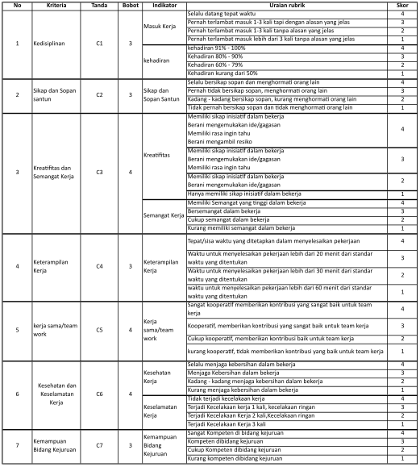

Terlihat pada Tabel 4.1 pada setiap kriteria memiliki Bobot dengan nilai 1 sampai dengan 4 berikut adalah penjelasannya yaitu:

1 = Rendah,

2 = Cukup,

3 = Tinggi,

4 = Sangat Tinggi.

Bobot kriteria ditentukan oleh instansi Sekolah, petugas hubungan masyarakat atau humas yang menentukan bobot dari setiap kriteria.

Pada penilaian prakerin, siswa diberikan tanda dengan $A_{1}$ sampai dengan $A_{n}$ dengan uraian sebagai berikut ini:

$A_{1}$ = Siswa 1, $A_{2}$ = Siswa 2, $A_{3}$ = Siswa 3 … $A_{n}$ = Siswa n.

Pada setiap alternatif, nilai kriteria kedisiplinan(C1), kreatifitas dan semangat kerja(C3) dan kesehatan dan keselamatan kerja(C6) didapat dari penjumlahan skor tiap indikator kemudian dibagi banyaknya indikator dari setiap kriteria.

Contoh:

Pada alternatif $A_{1}$

Kriteria kedisiplinan(C1) = $\frac{\left(masuk kerja+kehadiran\right)}{2}= \frac{(4+4)}{2}$ = $\frac{8}{2}$ = 4

Kreatifitas dan semangat kerja(C3) = $\frac{(kreatifitas+semangat kerja)}{2}=\frac{(3+3)}{2}=\frac{6}{2}=3$

Kesehatan dan keselamatan kerja(C6) = $\frac{(kesehatan kerja+keselamatan kerja)}{2}=\frac{(4+4)}{2}=\frac{8}{2}=4$

Maka diperoleh nilai kriteria kedisiplinan adalah 4.

Tabel 4. Rating kecocokan dari setiap alternatif pada setiap kriteria

|  |  |  |  |  |  |  |  |  |  |  |  |
| --- | --- | --- | --- | --- | --- | --- | --- | --- | --- | --- | --- |
| Alternatif | Kriteria | | | | | | | | | | |
| $$C_{1}$$ | $$C_{2}$$ | | $$C_{3}$$ | | $$C_{4}$$ | | $$C_{5}$$ | | $$C_{6}$$ | $$C_{7}$$ |
| $${A }_{1}$$ | 4 | | 3 | | 3 | | 4 | | 3 | 4 | 4 |
| $$A_{2}$$ | 3 | | 3 | | 4 | | 3 | | 4 | 4 | 3 |
| $$A_{3}$$ | 2 | | 4 | | 2 | | 3 | | 3 | 3 | 3 |

Karena setiap nilai yang diberikan pada setiap alternatif di setiap kriteria merupakan nilai kecocokan (nilai terbesar adalah yang terbaik), maka semua kriteria yang diberikan diasumsikan sebagai keuntungan atau benefit.

Bobot preferensi adalah yang terlihat pada tabel 4.1 adalah sebagai berikut:

W = (3,3,4,3,4,4,3)

Matriks keputusan dibentuk dari tabel kecocokan sebagai berikut:

$$x=\left|\begin{matrix}4 & 3 & 3 \\ 3 & 3 & 4 \\ 2 & 4 & 2\end{matrix} \begin{matrix}4 & 3 & 4 \\ 3 & 4 & 4 \\ 3 & 3 & 3\end{matrix} \begin{matrix}4 \\ 3 \\ 3\end{matrix} \right|$$

Dilakukan normalisasi matriks X berdasarkan persamaan 2.1 sebagai berikut:

$r_{11 }$ = $\frac{4}{max⁡\{4;3;2\}}=\frac{4}{4}=$ 1

$r_{21 }$ = $\frac{3}{max⁡\{4;3;2\}}=\frac{3}{4}=$ 0.75

$r_{ 31}$ = $\frac{2}{max⁡\{4;3;2\}}=\frac{2}{4}=$ 0.5

$r_{12 }$ = $\frac{3}{max⁡\{3;3;4\}}=\frac{3}{4}=$ 0.75

$r_{22 }$ = $\frac{3}{max⁡\{3;3;4\}}=\frac{3}{4}=$ 0.75

$r_{32 }$ = $\frac{4}{max⁡\{3;3;4\}}=\frac{4}{4}=$ 1

$r_{13 }$ = $\frac{3}{max⁡\{3;4;2\}}=\frac{3}{4}=$ 0.75

$r_{23 }$ = $\frac{4}{max⁡\{3;4;2\}}=\frac{4}{4}=$ 1

$r_{33 }$ = $\frac{2}{max⁡\{3;4;2\}}=\frac{2}{4}=$ 0.5

$r_{14 }$ = $\frac{4}{max⁡\{4;3;3\}}=\frac{4}{4}=$ 1

$r_{24 }$ = $\frac{3}{max⁡\{4;3;3\}}=\frac{3}{4}=$ 0.75

$r_{34 }$ = $\frac{3}{max⁡\{4;3;3\}}=\frac{3}{4}=$ 0.75

$r_{15 }$ = $\frac{3}{max⁡\{3;4;3\}}=\frac{3}{4}=$ 0.75

$r_{25 }$ = $\frac{4}{max⁡\{3;4;3\}}=\frac{4}{4}=$ 1

$r_{35 }$ = $\frac{3}{max⁡\{3;4;3\}}=\frac{3}{4}=$ 0.75

$r_{16 }$ = $\frac{4}{max⁡\{4;4;3\}}=\frac{4}{4}=$ 1

$r_{26 }$ = $\frac{4}{max⁡\{4;4;3\}}=\frac{4}{4}=$ 1

$r_{36 }$ = $\frac{3}{max⁡\{4;4;3\}}=\frac{3}{4}=$ 0.75

$r_{17 }$ = $\frac{4}{max⁡\{4;3;3\}}=\frac{4}{4}=$ 1

$r_{27 }$ = $\frac{3}{max⁡\{4;3;3\}}=\frac{3}{4}=$ 0.75

$r_{37}$ = $\frac{3}{max⁡\{4;3;3\}}=\frac{3}{4}=$ 0.75

Sehingga diperoleh matriks ternormalisasi R sebagai berikut:

$$R=\left|\begin{matrix}1 & 0.75 & 0.75 \\ 0.75 & 0.75 & 1 \\ 0.5 & 1 & 0.5\end{matrix} \begin{matrix}1 & 0.75 & 1 \\ 0.75 & 1 & 1 \\ 0.75 & 0.75 & 0.75\end{matrix} \begin{matrix}1 \\ 0.75 \\ 0.75\end{matrix} \right|$$

Maka selanjutnya dilakukan proses memasukkan bobot kriteria berdasarkan persamaan 2.2 sebagai berikut:

${ v}_{1 }=3\left(1\right)+3\left(0.75\right)+4\left(0.75\right)+3\left(1\right)+4\left(0.75\right)+4\left(1\right)+3\left(1\right)=$ 21.25

$$v_{2 }=3\left(0.75\right)+3\left(0.75\right)+4\left(1\right)+3\left(0.75\right)+4\left(1\right)+4\left(1\right)+3\left(0.75\right)=21$$

$v_{3 }=3\left(0.5\right)+3\left(1\right)+4\left(0.5\right)+3\left(0.75\right)+4\left(0.75\right)+4\left(0.75\right)+3\left(0.75\right)=17$

Sehingga didapat nilai dari tiap alternatif ${ v}_{1 }$ = 21.25 ${ v}_{2}=21$ ${ v}_{3 }=17$. Untuk menentukan predikat dari tiap alternatif dibutuhkan nilai maksimal predikat, nilai maksimal predikat didapat dari jika kecocokan alternatif untuk semua kriteria dimasukan dengan nilai 4 atau yang terbaik maka dimasukkan ke penjumlahan berbobot setelah normalisasi diperoleh nilai maksimal predikat. Contoh:

Diketahui:

Bobot kriteria(W) = 3,3,4,3,4,4,3

Nilai kecocokan tiap kriteria = 4,4,4,4,4,4,4

Normalisasi kecocokan tiap kriteria:

C1= $\frac{4}{max⁡\{4\}}=\frac{4}{4}=1$

C2= $\frac{4}{max⁡\{4\}}=\frac{4}{4}=1$

C3= $\frac{4}{max⁡\{4\}}=\frac{4}{4}=1$

C4= $\frac{4}{max⁡\{4\}}=\frac{4}{4}=1$

C5= $\frac{4}{max⁡\{4\}}=\frac{4}{4}=1$

C6= $\frac{4}{max⁡\{4\}}=\frac{4}{4}=1$

C7= $\frac{4}{max⁡\{4\}}=\frac{4}{4}=1$

Dijawab:

Penjumlahan berbobot = 3(1)+3(1)+4(1)+3(1)+4(1)+4(1)+3(1) = 24

Sehingga didapatkan maksimal predikat nilai prakerin adalah 24. Dari nilai maksimal dibutuhkan skala nilai predikat yang didapat dari $\frac{nilai maksimal}{jumlah predikat}$ ditunjukkan pada **tabel 4.3** sebagai berikut :

*Tabel 4. 3 Predikat nilai*

|  |  |
| --- | --- |
| **Skala nilai** | **Keterangan** |
| 19-24 | SANGAT BAIK |
| 13-18 | BAIK |
| 7-12 | CUKUP |
| 1-6 | KURANG |

* 1. **Arsitektur Sistem**

Pada arsitektur sistem penilaian prakerin siswa ini menggunakan model Diagram Alir Data (DAD) dan Entity Relationship Diagram (ERD) pada pengembangannya.

**4.4.1 Diagram Konteks**

Pada gambar 4.1 petugas yang sebagai admin memiliki hak untuk login ke sistem dan memasukan data hak login lain seperti guru pembimbing dari sekolah maupun pembimbing dari industri/instansi. Admin bertugas memasukan data-data yang perlu dibutuhkan untuk penilaian prakerin siswa antara lain data siswa, data guru, data industri, data instruktur, data kriteria dan bobot untuk penilaian prakerin siswa,data kelas, data jurusan, tahun ajaran dan mengatur tahun ajaran sekarang yang digunakan, Admin dapat melihat laporan nilai dari seluruh siswa pada beberapa industri. instruktur bertugas memberikan nilai prakerin siswa yang bersangkutan. Industri dapat melihat laporan nilai prakerin siswa dan mencetak untuk sebagaimana mestinya. Guru pembimbing sekolah dapat melihat data siswa dan data laporan nilai prakerin yang dibimbing dan merubahnya.

Gambar 4.1 Diagram Konteks

**4.4.2 Diagram Jenjang**

Pada gambar 4.2 diagram jenjang gambaran proses tahapan sistem yang terstruktur.

Gambar 4.2 Diagram Jenjang

**4.4.3 Diagram Alir Data Level 1**

Pada gambar 4.3 merupakan diagram alir data level 1 yang menunjukkan sumber data berasal, keluarnya data, proses penyimpanan dan interaksi dari berbagai data yang ada. Pada sistem ini Admin memasukan data yang dibutuhkan oleh instruktur untuk penilaian kemudian dilakukan masukan data nilai oleh instruktur.

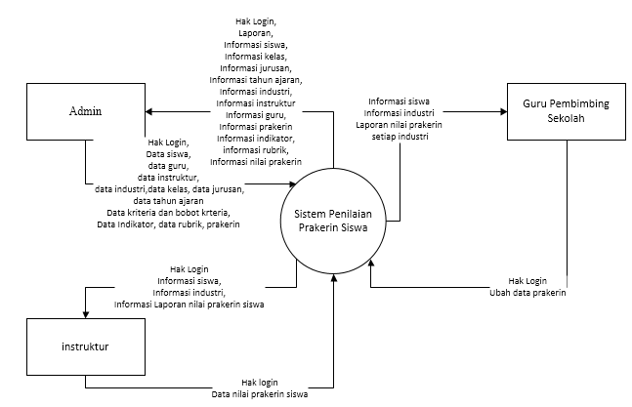

Gambar 4.3 DAD Level 1

**4.4.4 Diagram Alir Data Level 2 Proses 2 Input Data**

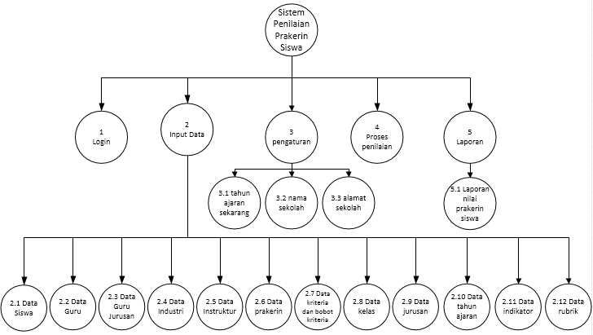Pada gambar 4.4 menunjukkan proses pemasukan data dan menampilkan yang dilakukan oleh admin. Pada sistem ini admin memasukan data siswa, data kelas, data jurusan, data guru, data guru jurusan, data industri, data instruktur,data kriteria, data bobot kriteria, data indikator,data rubrik, data tahun ajaran dan data prakerin.

****Gambar 4.4 DAD Level 2 Proses 2 Input Data

### Diagram Alir Data Level 2 Proses 3 Pengaturan

Pada gambar 4.5 menunjukkan proses admin mengatur tahun ajaran sekarang yang berlaku. Pengaturan ini beguna seperti contoh menampilkan data prakerin siswa pada hak akses guru pembimbing sesuai dengan bimbingannya ditahun ajaran sekarang yang masih aktif.

Gambar 4.5 DAD Level 2 Proses 3 Pengaturan

### Diagram Alir Data Level 2 Proses 4 Penilaian

Pada gambar 4.6 merupakan proses penilaian berupa nilai kecocokan yang dari berbagai kriteria yang kemudian dibuat matriks, kemudian dinormalisasikan selanjutnya di dapat nilai matriks yang ternormalisasi kemudian dimasukan penjumlahan yang telah terbobot dari kriteria yang ada didapat nilai terbobot, kemudian nilai tersebut dilakukan pengkondisian nilai tersebut termasuk kedalam predikat yang seperti apa. Proses ini dilakukan setelah pembimbing industri memasukan nilai prakerin siswanya.



Gambar 4.6 DAD Level 2 proses 4 Proses Penilaian

### Diagram Alir Data Level 2 Proses 5 Laporan

Pada gambar 4.7 merupakan DAD level 2 proses 5 proses laporan setelah proses penilaian kemudian data nilai dilakukan menjadi bentuk laporan sehingga data nilai prakerin siswa bisa dilihat maupun dicetak oleh instruktur.



Gambar 4.7 DAD Level 2 Proses 5 Proses Laporan

## Entity Relationship Diagram (ERD)

Pada gambar 4.8 menjelaskan Entity Relationship Diagram (ERD) sistem penilaian rakerin siswa di SMK Negeri 1 Batang.

Gambar 4. 8 Entity Relationship Diagram (ERD)

## IMPLEMENTASI

Implementasi sistem merupakan tahap meletakkan sistem yang baru dikembangkan agar sistem siap dioperasikan sesuai dengan yang diharapkan. Salah satu yang termasuk dalam tahap ini adalah kegiatan menulis kode program yang digunakan. Adapun tujuan dari tahap implementasi sistem ini adalah menyiapkan semua kegiatan penerapan sistem sesuai dengan perancangan sistem pada bab sebelumnya, sehingga alur program akan mengikuti alur penggambaran diagram sistem.

**4.6.1 Tampilan Halaman Data Prakerin**

Pada gambar 4.9 merupakan tampilan halaman data prakerin oleh hak akses admin sehingga admin dapat melihat, merubah dan menghapus data nilai prakerin, nilai yang ditampilkan berupa juga perhitungan, sehingga nilai dapat diketahui dari mana asalnya.

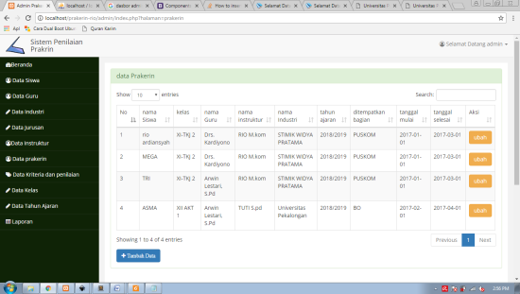

Gambar 4.9 Halaman tampil data prakerin

**4.6.2 Tampilan Halaman Kriteria dan nilai**

Karena setiap nilai yang diberikan pada setiap alternatif disetiap kriteria merupakan nilai kecocokan (nilai terbesar adalah yang terbaik), maka semua kriteria yang diberikan diasumsikan sebagai kriteria keuntungan. Pengujian pada pemberian bobot pada setiap kriteria ada pada gambar 4.10

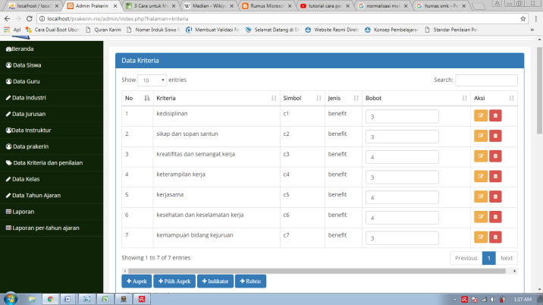

Gambar 4.10 Halaman Kriteria dan Bobot Kriteria

Pada gambar 4.11 menunjukkan total nilai maksimal yang didapat jika setiap nilai kriteria diberikan nilai terbaik atau 4 (empat) yang menunjukkan nilai kecocokan untuk alternatif terbesar. Total nilai 24 diperoleh dari persamaan 2.2.

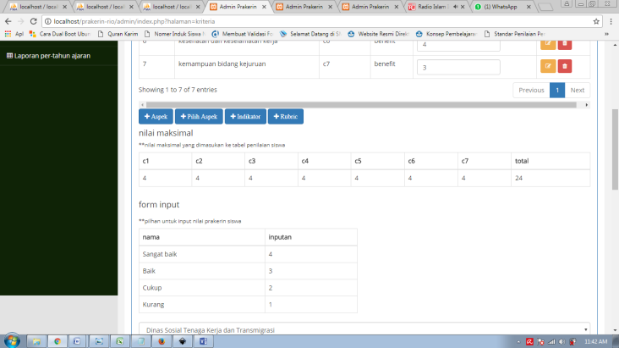

Gambar 4.11 Total Maksimal nilai predikat

Pada gambar 4.12 menunjukkan nilai kecocokan dari setiap alternatif. Selanjutnya data kecocokan dilakukan proses normalisasi.

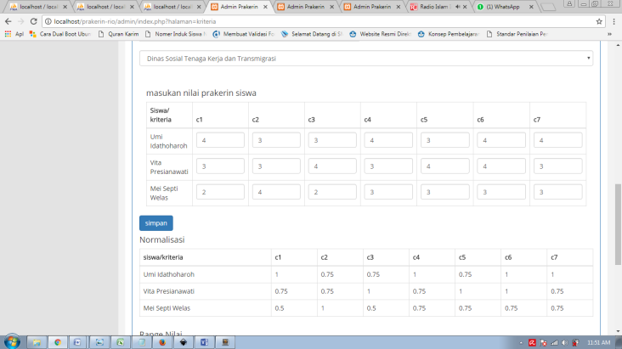

Gambar 4.12 nilai kecocokan

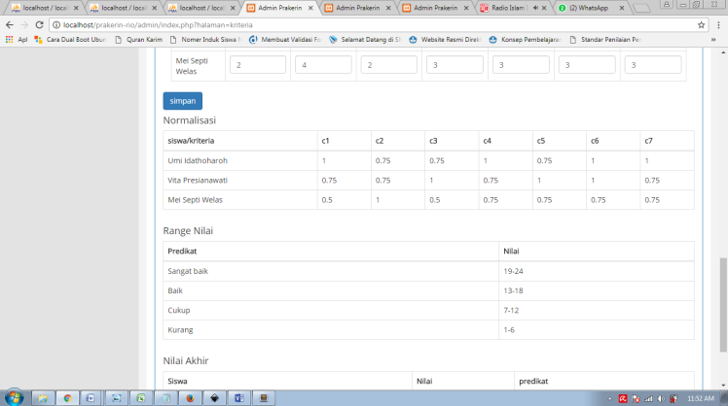

Gambar 4.13 Matriks Normalisasi

Pada gambar 4.14 merupakan kondisi predikat siswa untuk menentukan mendapat nilai predikat sangat baik, baik, cukup dan kurang. Sehingga didapat nilai akhir siswa.

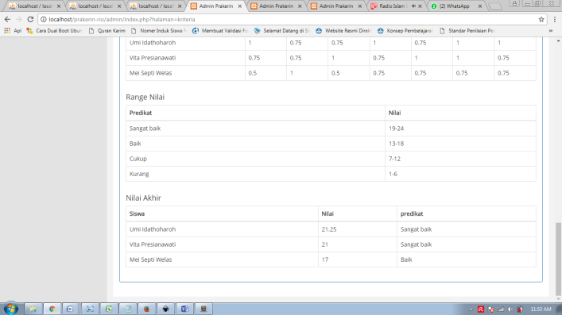

Gambar 4.14 Nilai Predikat Siswa

1. **PENUTUP**

**5.1 Kesimpulan**

Berdasarkan Pengamatan yang dilakukan oleh penulis mengenai sistem penilaian prakerin siswa dengan menggunakan Metode SAW berbasis web, maka dapat diambil kesimpuln sebagai berikut:

1. Sistem penilaian prakerin berhasil dibangun dengan menggunakan web dalam mengontrol nilai prakerin siswa di SMK Negeri 1 Batang.
2. Penilaian prakerin telah diimplementasikan dengan menggunakan Metode Simple Additive Weighting (SAW).

**5.2 Saran**

Dari hasil uraian sistem penilaian prakerin siswa dengan meggunakan Metode Simple Additive Weighting, penulis memberikan beberapa saran yang membangun guna pengembangan penerapan selanjutnya, yaitu:

* + - * 1. Untuk tampilan antar muka kedepannya bisa lebih minimalis tanpa mengurangi fungsi dan estetika desain web.
        2. Untuk komunikasi antar pengguna hak akses contoh guru dengan instruktur kedepanya bisa ditambahkan fitur kirim pesan atau melalui obrolan pada web.

# DAFTAR PUSTAKA

[1] Anto, A.G., Mustafidah, H. dan Suyadi, A. (2015), Sistem Pendukung Keputusan Penilaian Kinerja Karyawan Menggunakan Metode SAW (Simple Additive Weighting) di Universitas Muhammadiyah Purwokerto, vol 3(4).

[2] Darmajati, T., (2016), Konsep Pembelajaran di Sekolah Menengah Kejuruan,( <https://psmk.kemdikbud.go.id/konten/1869/konsep-pembelajaran-di-sekolah-menengah-kejuruan>), akses 26 Juli 2017.

[3] Darmastuti, D., (2013), Implementasi Metode Simple Additive Weighting (SAW) dalam Sistem Informsi Lowongan Kerja Berbasis Web untuk Rekomendasi Pencari Kerja Terbaik, Vol 1(2).

[4] Enterprise, J., (2017), Php Komplet, Jakarta, PT Elex Media Komputindo.

[5] Hermanto,N., (2012), Sistem Pendukung Keputusan Menggunakan Metode Simple Additive Weighting (SAW) untuk Menentukan Jurusan pada SMK Bakti Purwokerto.

[6] Husda, N. E., Wangdra, Y.(2016), Pengantar Teknologi Informasi, Jakarta, Baduose Media.

[7] Jogiyanto (2003), Sistem Teknologi Informasi,Yogyakarta, Andi Offset.

[8] Kusumadewi, S., Hartati, S., Harjoko, A. dan Wardoyo, R.(2006), Fuzzy Multi-Attribute Decision Making (Fuzzy MADM).

[9] Mardani, E., Rahmansyah, N., Kurniawan, H., Muliatwati, A. dan Permana, D. S.(2017), Membuat Aplikasi Penjualan Menggunakan Java Netbeans, MysQL dan iReport, Jakarta, PT Elex Media Komputindo.

[10] Kementerian Pendidikan dan Kebudayaan Republik Indonesia (2016), Peraturan Menteri Pendidikan dan Kebudayaan Republik Indonesia, Nomor 23/2016, tentang standar penilaian pendidikan, Jakarta: Kementrian Pendidikan dan Kebudayaan Republik Indonesia.